SLOVENSKÝ NEWFOUNDLANDSKÝ KLUB
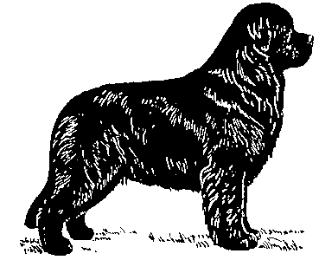


since 1985

VYHODNOTENIE DYSPLÁZIE BEDROVÝCH A LAKŤOVÝCH KĹBOV

(The evaluation of hip & elbow dysplasia)

Meno psa (name of dog).………………………………………………….........
Dátum narodenia (date of birth).……………………………………….……....
Pohlavie psa (sex).……………………………………………………….……...
Reg. číslo (nr. of registration).………………………………………………….
Číslo mikročipu (nr. of microchip).…………………………………….……....
Majiteľ psa (owner of dog).…………………………………………………….
Adresa majiteľa (address of owner).…………………………………………...
Podpis majiteľa (signature of owner).………………………………………….

Prehlasujem, že číslo mikročipu röntgenovaného psa súhlasí s údajmi uvedenými na tomto formulári. I hereby declare that the microchip nr. of the x-rayed dog agrees with data given on this form.
Adresa veterinárneho zariadenia:
Address of the veterinary clinic:

Podpis veterinárneho lekára: Pečiatka:

Signature of veterinary Stamp
Dátum vyhodnotenia :
Date of the evaluation

V Ý S L E D O K bedrových kĺbov

(The result of hip joints)

Vľavo Vpravo Norbelgov uhol
(left) (right) (Angle of Norbelg)
0 | bez nálezu ( free ) | A |  |  |  |  |  | 105 stup. a viac
1 | hraničný ( borders ) | B |  |  |  |  |  | 105 stup.
2 | ľahký ( soft ) | C |  |  |  |  |  | 105 – 100 stup.
3 | stredný ( middle ) | D |  |  |  |  |  | 100 – 90 stup.
4 | ťažký ( heavy ) | E |  |  |  |  |  | pod 90 stup.

VÝSLEDOK lakťových kĺbov

(The result of elbow joints)
0 | bez nálezu ( free )  ľahký ( soft )  stredný ( middle )  ťažký ( heavy )

1

2

3

